0 引言
丁酸是一种四碳短链脂肪酸，广泛用于食品、医药、饲料及化工等领域，也是生产丁酸酯等化工产品的原料^{[1–3]}。目前，丁酸主要通过化学合成和微生物发酵两种方式生产。微生物发酵能够利用可再生碳源，因而受到生物基化学品制造领域的关注^{[1–2]}。用于丁酸发酵的菌株包括酪丁酸梭菌（Clostridium tyrobutyricum）等天然产酸菌，以及通过代谢工程构建的生产菌株。天然产酸菌虽然具有较强的丁酸合成能力，但往往同时生成乙酸等其他有机酸，不利于提高目标产物的选择性，也增加了后续分离纯化的负担^{[1,4]}。为改善丁酸产量、得率和生产强度，相关研究从发酵过程与菌株代谢两个方面展开：一类着重调整培养基、底物利用及发酵条件，另一类则通过改造丁酸合成途径、强化关键反应和削弱竞争代谢提高菌株生产能力^{[1–2]}。随着外源丁酸合成途径被引入大肠杆菌等宿主，丁酸生产研究逐渐由传统产酸菌的发酵优化扩展到不同宿主的代谢工程改造。
丁酸合成以乙酰辅酶A为主要前体，经过一系列催化反应形成丁酰辅酶A，再经末端反应生成丁酸。对于异源合成途径，仅将相关酶导入宿主并不足以保证较高的产酸水平，关键反应的催化能力及宿主原有代谢都会影响底物向丁酸的转化。在工程大肠杆菌中，削弱副产物生成途径并利用合成蛋白支架改善异源酶的协同作用，可进一步提高丁酸产量^{[5]}。针对丁酸合成中的关键还原反应，采用烯酰辅酶A还原酶Ter强化巴豆酰辅酶A的还原，并通过磷酸丁酰转移酶和丁酸激酶完成末端产酸，已使工程大肠杆菌在无机盐培养基分批发酵条件下获得28.4 g/L丁酸^{[6]}。末端丁酸生成还存在其他反应形式。在部分辅酶A转移酶催化的合成途径中，乙酸作为辅酶A受体参与反应，其供应情况会影响丁酸的生成；调整相关末端反应也能改变丁酸与乙酸的产量比例^{[7–8]}。因此，乙酸在丁酸发酵中的作用不能仅从副产物积累来判断，还与所采用的末端合成反应有关。
竞争代谢途径的改造也会影响宿主的正常生理活动。乙酸等有机酸生成反应不仅涉及碳源分配，其中部分反应还参与细胞能量代谢。在酪丁酸梭菌中，磷酸乙酰转移酶基因pta失活后，丁酸产量提高，乙酸积累减少，但突变株的生长速度随之下降^{[9]}。除削弱竞争支路外，提高中心碳代谢中的前体物质和还原当量供应，也是改善丁酸生产的途径。强化糖酵解关键反应能够增加酪丁酸梭菌的还原当量及能量供应，促进丁酸积累^{[10]}。乙酰辅酶A既参与菌体生长，也用于丁酸合成。在工程大肠杆菌中，调节两者对乙酰辅酶A的利用，以及加强辅酶A供应，均已用于提高丁酸生产能力^{[11–12]}。这些结果反映出，竞争支路的削弱与丁酸合成途径的强化并不只影响目标产物的生成，还可能伴随其他有机酸积累和菌体生长的变化。因而，在评价不同工程构型时，需要同时考察丁酸产量、产物组成和菌体生长。除梭菌和大肠杆菌外，遗传改造也已用于提高枯草芽孢杆菌的丁酸生成能力^{[13]}，为在其他芽孢杆菌中开展相关研究提供了参考。

本研究以巨大芽孢杆菌为出发菌株，逐级敲除宿主相关基因并整合外源丁酸合成基因，构建丁酸生产工程菌株，比较各菌株的丁酸产量、其他有机酸积累及生长表现。以所得工程菌株为基础，采用ARTP–UV–ARTP连续诱变选育丁酸高产菌株，并考察酵母粉、蛋白胨、玉米浆和糖蜜不同添加量下的丁酸生产情况。最终筛选获得菌株But-6C100，在5 L发酵罐中发酵48 h，丁酸产量、得率和生产强度分别达到58.63 g/L、0.59 g/g和1.22 g/(L·h)。

1 材料与方法
1.1 材料
1.1.1 菌株
本研究以巨大芽孢杆菌（Bacillus megaterium）CICC 10024为出发菌株，编号为But-0。在此基础上，通过宿主基因位点改造和丁酸合成相关外源基因整合，依次构建But-1至But-6工程菌株；随后以But-6为亲本，依次经常压室温等离子体（atmospheric and room-temperature plasma，ARTP）、紫外（ultraviolet，UV）和ARTP诱变，筛选获得But-6A100、But-6B100和But-6C100。各菌株的直接亲本、遗传改造及选育来源见表1。
表1 本研究所用菌株
Table 1 Strains used in this study
Strains | Descriptions | Sources
B. megaterium But-0 | B. megaterium CICC 10024 | CCTCC
B. megaterium But-1 | B. megaterium But-0 ΔldhA::atoBEc | This study
B. megaterium But-2 | B. megaterium But-1 ΔackA::hbdCa | This study
B. megaterium But-3 | B. megaterium But-2 ΔadhE::crtCa | This study
B. megaterium But-4 | B. megaterium But-3 ΔpflB::terCa | This study
B. megaterium But-5 | B. megaterium But-4 ΔfrdABCD::tesBEc | This study
B. megaterium But-6 | B. megaterium But-5 ΔpoxB::atoBEc Δpta::hbdCa ΔalaT::crtCa Δppc::terTd ΔmgsA::tesBEc | This study
B. megaterium But-6A100 | B. megaterium But-6, ARTP mutagenesis | This study
B. megaterium But-6B100 | B. megaterium But-6A100, UV mutagenesis | This study
B. megaterium But-6C100 | B. megaterium But-6B100, ARTP mutagenesis | This study
1.1.2 主要试剂和仪器
主要分子生物学试剂包括限制性内切酶、PrimeSTAR高保真DNA聚合酶、Taq DNA聚合酶等，生产厂家为宝生物工程（大连）有限公司；一步同源重组酶购自南京巨匠生物科技有限公司；质粒提取试剂盒、DNA胶回收试剂盒及PCR产物纯化试剂盒购自生工生物工程（上海）股份有限公司；基因组DNA提取试剂盒购自天根生化科技（北京）有限公司；PCR引物由亦欣生物科技（上海）有限公司合成。丁酸、乳酸、乙酸和琥珀酸标准品购自Sigma-Aldrich公司。
主要仪器包括PCR扩增仪、凝胶成像系统、电泳仪和高速离心机（艾本德股份公司），生物传感分析仪（山东科学院生物研究所），高效液相色谱仪（Thermo Fisher Scientific公司），分析天平和精密pH计（梅特勒-托利多公司）。5 L发酵罐由迪必尔生物工程（上海）有限公司生产；连续诱变使用ARTP诱变设备和紫外诱变装置。
1.2 培养基及培养条件
1.2.1 种子培养基
菌株活化使用固体培养基，培养基组成为（g/L）：葡萄糖30、酵母粉5.0、蛋白胨5.0、琼脂15。液体种子培养基组成为（g/L）：葡萄糖30、酵母粉5.0、蛋白胨5.0。培养基采用自然pH，葡萄糖单独灭菌并在使用前与其他组分混合，灭菌条件为121 ℃、20 min。用于诱变菌悬液制备的LB培养基组成为（g/L）：蛋白胨10.0、酵母提取物5.0、NaCl 10.0。
1.2.2 发酵培养基
液体发酵培养基组成为（g/L）：葡萄糖30、酵母粉5.0、蛋白胨5.0。培养基采用自然pH，葡萄糖单独灭菌并在使用前与其他组分混合，灭菌条件为121 ℃、20 min。
1.2.3 种子培养
将菌株划线接种至固体活化培养基，于30 ℃培养24 h，挑取单菌落接入装有25 mL液体种子培养基的100 mL锥形瓶，于30 ℃、200 r/min振荡培养16 h，获得种子液。
1.2.4 摇瓶发酵
将种子液按1%（V/V）的接种量接入装有100 mL发酵培养基的500 mL锥形瓶，于30 ℃、200 r/min振荡培养72 h，收集发酵液测定丁酸产量。
1.3 工程菌株的构建
1.3.1 重组DNA片段的制备
根据表1所列靶位点及整合基因，分别制备相应的同源重组供体DNA。以But-1的构建为例，采用PCR扩增ldhA位点的上下游同源臂，并从携带atoBEc的DNA模板扩增外源基因片段；将所得片段与表达调控元件连接后，通过融合PCR组装上下游同源臂和目标基因表达片段，获得供体DNA。其他靶位点按相同思路制备相应片段。
1.3.2 工程菌株的逐级构建
采用CRISPR-Cas9辅助同源重组方法进行染色体改造。将靶向sgRNA编辑元件和供体DNA通过PEG介导的原生质体转化导入受体菌株，诱导Cas9表达后完成目标位点编辑。以But-0为亲本，在ldhA位点整合atoBEc，获得But-1；以But-1为亲本，在ackA位点整合hbdCa，获得But-2。随后依次完成adhE::crtCa、pflB::terCa和frdABCD::tesBEc改造，获得But-3、But-4和But-5。在But-5的基础上，进一步获得包含poxB::atoBEc、pta::hbdCa、alaT::crtCa、ppc::terTd及mgsA::tesBEc五组新增构型的But-6。
1.3.3 重组菌株的筛选与鉴定
将转化后的菌液涂布于含卡那霉素的选择性培养基，挑取候选单菌落，采用靶位点外侧引物进行PCR扩增，结合琼脂糖凝胶电泳与DNA测序鉴定目标位点。随后经5-氟尿嘧啶反向筛选及升温培养去除编辑载体，复核目标位点后保存所得工程菌株。
1.4 ARTP–UV–ARTP连续诱变与菌株筛选
1.4.1 诱变菌悬液的制备
以But-6、But-6A100和But-6B100分别作为三轮诱变的亲本。将各轮亲本划线接种至LB固体培养基，于37 ℃培养24 h，挑取单菌落接种于装有50 mL LB液体培养基的250 mL摇瓶，在37 ℃、200 r/min培养10 h。取培养后的菌液于4 ℃、6 000 r/min离心5 min，弃上清，采用PBS洗涤3次，并以无菌生理盐水重悬，调节菌悬液浓度至约1×10⁸ 个/mL。
1.4.2 ARTP和UV诱变
第一轮以But-6为亲本进行ARTP诱变。取10 μL菌悬液置于灭菌金属载片中央，以氮气为工作气体，设置功率120 W、通气量10 SLPM、等离子体发射源与载片距离5 mm，处理30 s。随后将载片转移至含990 μL液体种子培养基的离心管中，涡旋振荡100 s回收菌体，经稀释、涂布培养获得候选菌株。第二轮以首轮入选株But-6A100为亲本进行UV诱变。取5 mL菌悬液置于直径9 cm的无菌培养皿，使用30 W紫外灯在距样品30 cm处照射30 s，处理后避光稀释、涂布培养。第三轮以第二轮入选株But-6B100为亲本，沿用第一轮ARTP处理及菌体回收条件，获得第三轮候选菌株。
1.4.3 初筛及发酵验证
每轮诱变后，将候选菌株接种于装有发酵培养基的试管，在37 ℃、200 r/min条件下培养60 h，测定丁酸产量。各轮分别记录99株候选菌株和1株对应亲本的单次测定值，以丁酸产量高于当轮亲本者为正向候选菌株，据此依次选出But-6A100、But-6B100和But-6C100。
将But-6、But-6A100、But-6B100和But-6C100分别接种至含50 mL发酵培养基的250 mL摇瓶，初始OD₆₀₀为0.5，于37 ℃、200 r/min条件下培养60 h，测定丁酸产量和OD₆₀₀。各菌株均进行3次生物学重复。
1.5 培养基组分优化与5 L发酵
以But-6C100为供试菌株，分别考察酵母粉、蛋白胨、玉米浆和糖蜜不同添加量对丁酸产量的影响。酵母粉、蛋白胨和糖蜜均设置2.5、5.0、7.5和10.0 g/L四个水平，玉米浆设置4.0、6.0、8.0、10.0和12.0 g/L五个水平。各处理采用摇瓶发酵培养，发酵结束后测定丁酸产量，每个处理设置3次生物学重复。
依据培养基组分添加量比较结果，选用酵母粉7.5 g/L、蛋白胨5.0 g/L、玉米浆10.0 g/L和糖蜜7.5 g/L组合配制发酵培养基，采用5 L发酵罐培养But-6C100。发酵罐装液量为2.5 L，培养温度为37 ℃，搅拌转速为300 r/min，通气量为1 vvm，采用4 mol/L NaOH将发酵液pH控制在7.0。初始葡萄糖浓度为50 g/L，待初始葡萄糖耗尽后连续补加葡萄糖，使残余葡萄糖浓度保持在1–5 g/L。发酵持续48 h，每隔6 h采样一次，测定菌体OD、葡萄糖浓度和丁酸产量。
1.6 分析与检测方法
采用可见分光光度计在600 nm波长下测定菌体密度，以OD₆₀₀表示；发酵液中葡萄糖浓度采用生物传感分析仪测定，检测前将样品稀释100倍。
采用高效液相色谱法（HPLC）测定发酵液中的丁酸、乳酸、乙酸和琥珀酸。取发酵液于12 000 r/min离心10 min，收集上清液，经0.22 μm微孔滤膜过滤后进样。色谱柱为Aminex HPX-87H，流动相为3.5 mmol/L H₂SO₄溶液，柱温35 ℃，流速0.6 mL/min，检测波长210 nm，进样量10 μL。分别配制丁酸、乳酸、乙酸和琥珀酸的梯度标准溶液，以标准品浓度与色谱峰面积建立校准曲线，采用外标法计算各有机酸浓度。
1.7 数据处理与统计分析
工程菌株发酵评价、连续诱变入选菌株的独立发酵验证及培养基组分比较试验均设置3次生物学重复，结果以平均值±样本标准差（mean±SD）表示。连续诱变初筛数据按单次丁酸测定值进行统计，正向候选比例按丁酸产量高于对应亲本的候选菌株数占当轮候选菌株总数的百分比计算。5 L发酵各时间点的3组测定值分别计算平均值和样本标准差，用于绘制菌体密度、葡萄糖浓度及丁酸产量随时间变化的曲线。

2 结果与分析

2.1 工程菌株的丁酸生产与副产物积累
以丁酸生产菌株巨大芽孢杆菌（Bacillus megaterium）But-0为基础，通过逐步敲除副产物合成途径关键基因和强化丁酸合成路径，提高丁酸的产量。
【后续的修改，参照这种写法进行】为了减少副产物乳酸生成并强化丁酸合成途径，在出发菌株But-0中敲除了乳酸脱氢酶基因（ldhA），并在该位点整合大肠杆菌（Escherichia coli）来源的？？？？酶基因（atoB^{Ec}），获得工程菌株But-1。该菌株的丁酸产量达到了11.63 g/L，比出发菌株But-0提高了10.44%。乳酸从4.30 g/L降低至1.03 g/L，比出发菌株But-0降低了75.97%。于此同时，工程菌株But-1的OD₆₀₀从14.97降低至12.37，比出发菌株But-0降低了？？？%（图 2）。上述结果表明，？？？？？？？？？？？？？？？【实验结论是什么？】。
在But-1中进一步敲除乙酸激酶基因ackA，并在该位点整合hbd^{Ca}，获得But-2，旨在减少乙酸生成并加强乙酰乙酰-CoA的还原。But-2的丁酸产量为12.67 g/L，较But-1提高8.88%；乙酸由5.23 g/L降至3.50 g/L，乳酸和琥珀酸积累也低于But-1，OD₆₀₀回升至13.77（图 2）。乙酸减少与阻断AckA催化的乙酰磷酸向乙酸转化的设计目的相符。与But-1相比，But-2在降低乙酸积累的同时提高了丁酸产量，但菌体密度仍低于But-0。
以But-2为基础，敲除adhE并在该位点整合crt^{Ca}，获得But-3。此步改造旨在减少乙醇合成对乙酰-CoA和NADH的消耗，同时加强3-羟基丁酰-CoA脱水生成巴豆酰-CoA的反应。But-3的丁酸产量为12.73 g/L，较But-2仅提高0.53%，两者均值接近，而OD₆₀₀升至15.17（图 2）。与But-2相比，乙酸积累减少，乳酸和琥珀酸均值则有所回升。But-3较高的菌体密度未伴随相应的丁酸产量提高，说明此步改造对丁酸生产的改善有限。
为加强巴豆酰-CoA还原生成丁酰-CoA的反应并减少甲酸形成，在But-3中敲除pflB，并在该位点整合ter^{Ca}，获得But-4。其丁酸产量增至13.53 g/L，较But-3提高6.28%，OD₆₀₀降至14.13；琥珀酸由5.17 g/L升至6.77 g/L，为But-0至But-5的最高均值（图 2）。But-4的丁酸产量提高幅度仍有限，琥珀酸积累则进一步增加。
为减少富马酸还原生成琥珀酸，并加强丁酰-CoA水解形成丁酸，在But-4中敲除frdABCD基因簇，并在该位点整合tesB^{Ec}，获得But-5。But-5的丁酸产量达到17.23 g/L，较But-4提高27.34%；琥珀酸降至2.43 g/L，降低64.04%，OD₆₀₀均值与But-4接近（图 2）。此次改造在菌体密度均值接近的情况下获得了更高的丁酸产量，同时减少了琥珀酸积累。
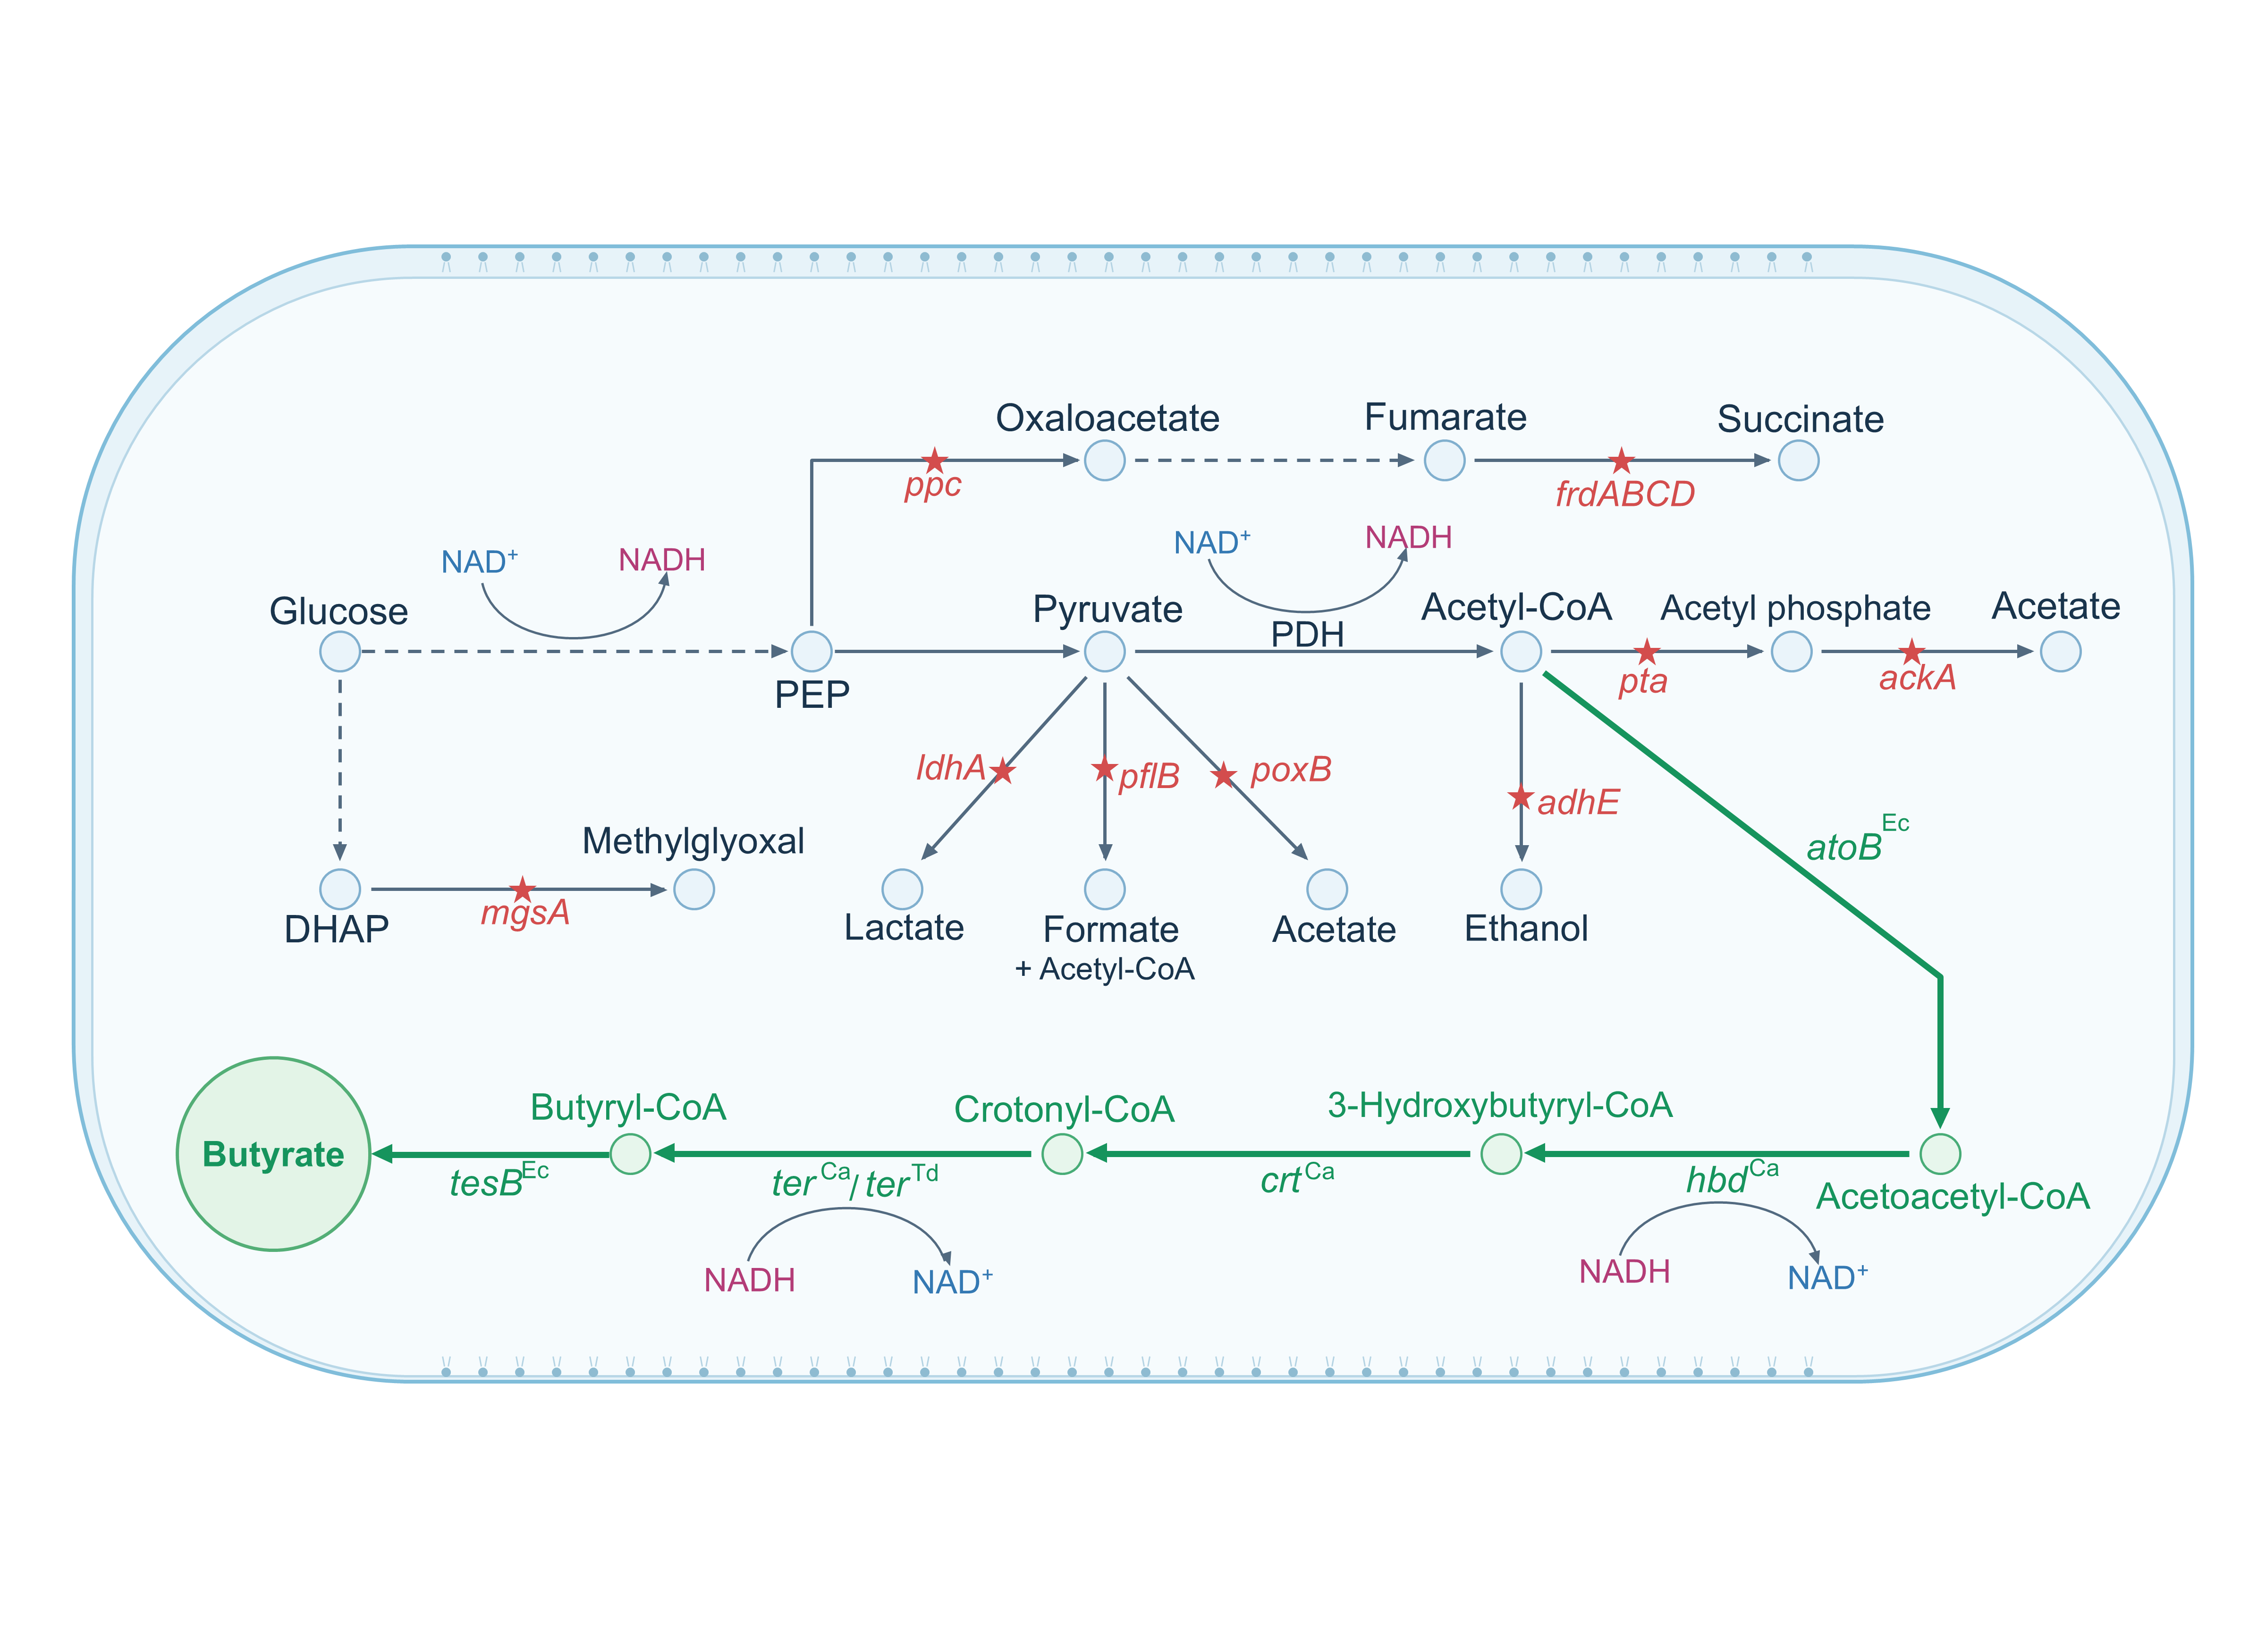
图1 But-6丁酸合成途径与部分竞争支路改造
绿色箭头表示丁酸合成途径，虚线箭头表示多步反应。红色星号表示宿主基因敲除。Ec、Ca和Td为导入基因的来源标记。
Figure 1 Butyrate biosynthesis and modification of selected competing pathways in But-6
Green arrows show butyrate biosynthesis, and dashed arrows indicate multistep reactions. Red asterisks mark deletion of host genes. Ec, Ca, and Td are source labels for the introduced genes.
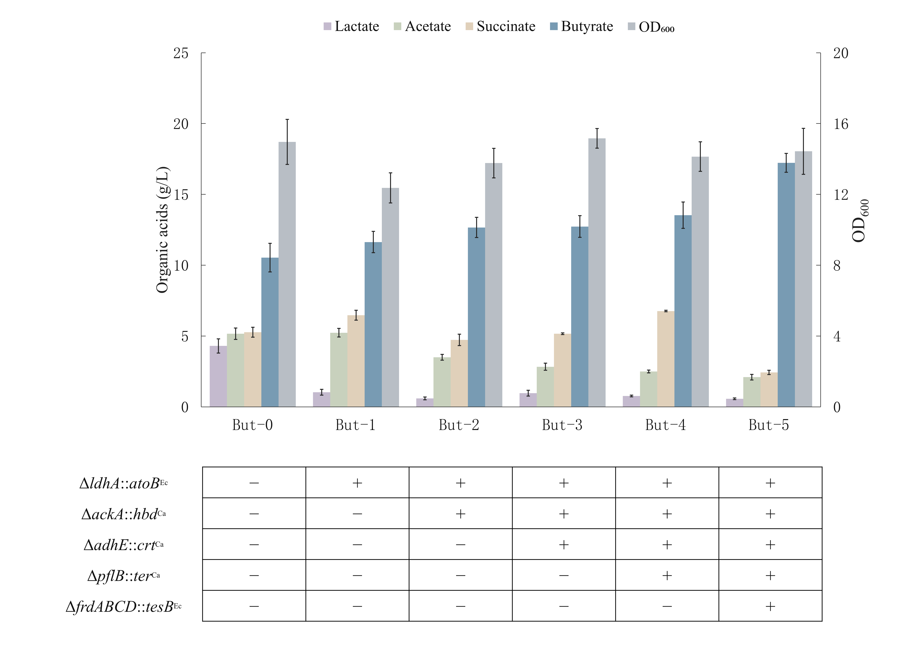
图2 工程菌株的产酸与生长表现及累计基因改造
左、右纵轴分别表示有机酸浓度和OD₆₀₀。柱和误差线分别表示3个生物学重复的均值和样本标准差（SD，n=3）。基因改造矩阵中，+和−分别表示具有和不具有相应基因敲除与整合改造。Δ表示基因敲除，::表示在相应位点整合基因。
Figure 2 Organic acid production, growth, and cumulative genetic modifications of engineered strains
Acid concentrations and OD₆₀₀ are shown on the left and right y-axes, respectively. Bars and error bars indicate the mean and sample standard deviation (SD) of three biological replicates (n=3). In the gene-status matrix, + and − indicate presence and absence of the corresponding deletion/integration combination. Δ denotes gene deletion, and :: denotes gene integration at the indicated locus.

为减少乙酸生成、抑制甲基乙二醛旁路并加强丁酸合成，在But-5基础上追加五组基因敲除与整合，构建But-6。其丁酸产量为22.07 g/L，较But-5提高28.05%，较But-0提高109.49%；OD₆₀₀为13.10，较But-5降低9.24%（图 3⁠A）。新增操作包括敲除poxB并整合atoB^{Ec}，敲除pta并整合hbd^{Ca}，敲除alaT并整合crt^{Ca}，敲除ppc并整合ter^{Td}，敲除mgsA并整合tesB^{Ec}。此前五组改造均保留，其中pflB位点的ter^{Ca}与ppc位点的ter^{Td}同时存在。Ppc催化磷酸烯醇式丙酮酸生成草酰乙酸，参与三羧酸循环的补碳反应。But-6菌体密度的下降可能与包括ppc敲除在内的多位点改造对补碳代谢及前体供应的影响有关。尽管菌体密度低于But-5，But-6仍具有七株菌中最高的丁酸产量，因此选择其作为ARTP–UV–ARTP连续诱变筛选的出发菌株。

2.2 ARTP–UV–ARTP连续诱变筛选产丁酸菌株
为进一步提高丁酸产量，以But-6为出发菌株，开展常压室温等离子体（ARTP）、紫外（UV）和ARTP连续诱变。每轮诱变选取100株候选突变株进行初筛，以丁酸测定值高于相应亲本作为正向突变株的判定标准。三轮初筛分别获得16、26和24株正向突变株，正突变率分别为16.16%、26.26%和24.24%。根据各轮初筛结果，依次选取丁酸测定值最高的But-6A100、But-6B100和But-6C100用于后续研究（图3B—D）。
为评价入选菌株的丁酸生产表现，比较But-6及各轮入选株的独立发酵结果（图 3⁠A）。But-6的丁酸产量为22.07 g/L，首轮ARTP入选株But-6A100的丁酸产量达到24.40 g/L，较But-6提高10.57%，而OD₆₀₀提高70.74%。相比之下，UV入选株But-6B100的OD₆₀₀较直接亲本But-6A100下降12.82%，丁酸产量则达到31.93 g/L，较同一亲本提高30.87%，为三次相邻比较中最大的相对增幅。第二轮ARTP所得But-6C100的丁酸产量进一步增至34.93g/L，OD₆₀₀较But-6B100回升，但仍低于But-6A100。But-6C100在本次独立验证的四株菌中丁酸产量均值最高，较出发菌株But-6提高58.31%，据此选用该菌株开展后续培养基组分研究。
【按照这个写法，每一个诱变方法，写一个段落，总计3段】
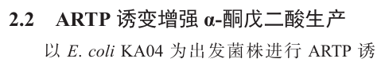
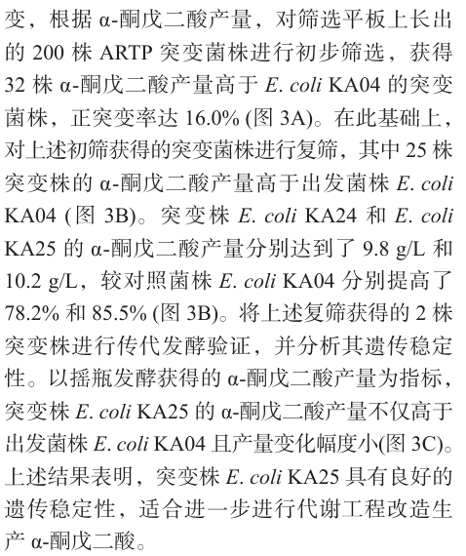

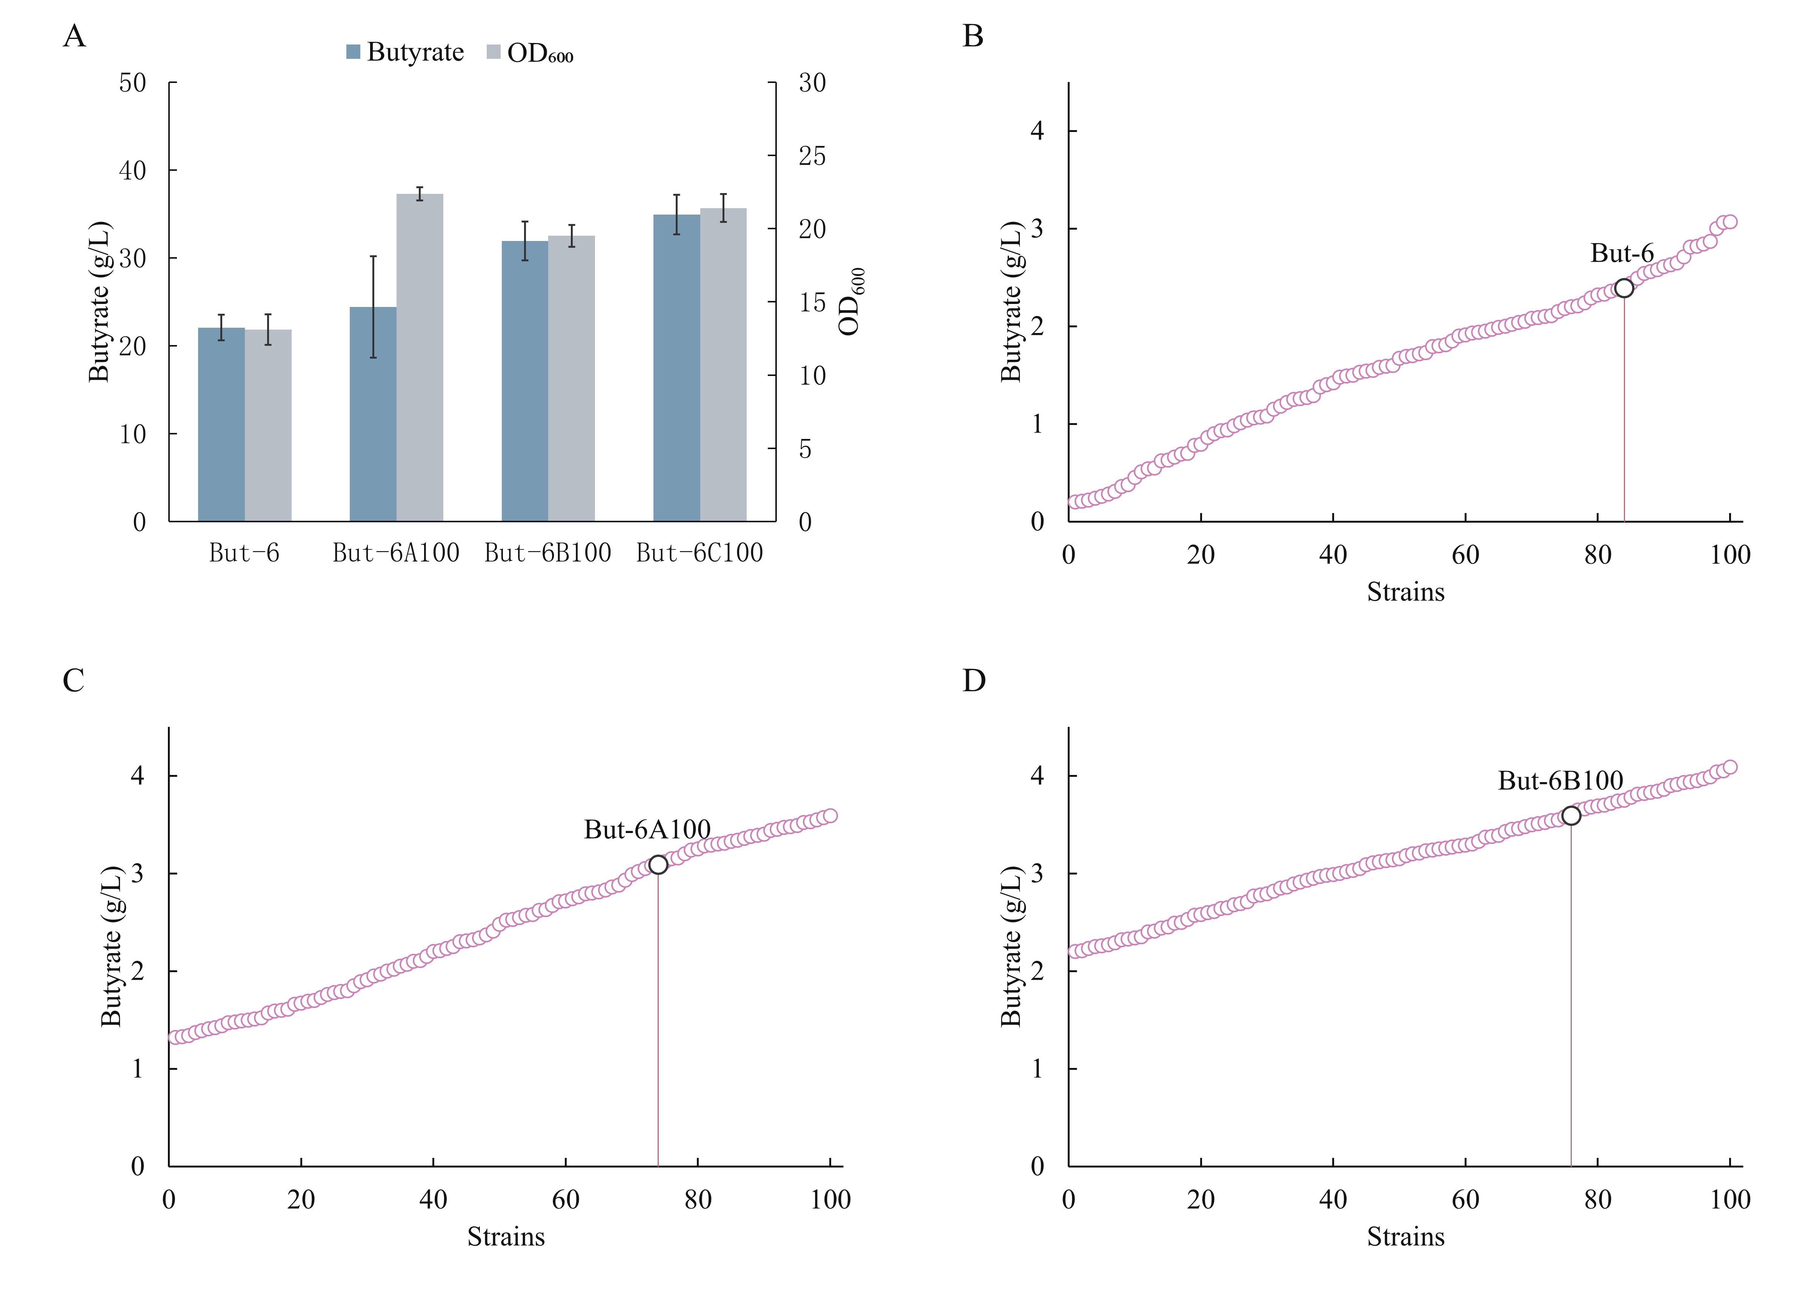
图3 连续诱变菌株的丁酸产量及三轮诱变初筛分布
A：But-6、But-6A100、But-6B100和But-6C100的丁酸产量及OD₆₀₀，分别读取左、右纵轴。柱和误差线表示3个生物学重复的均值及样本标准差（SD，n=3）。B–D：第一轮ARTP、UV及第二轮ARTP初筛的丁酸测定值，各含99株候选和1条亲本记录，按测定值升序排列。粉色空心圆表示候选，深灰色空心圆和玫瑰色垂线标出亲本But-6、But-6A100和But-6B100
Figure 3 Butyrate production by serially mutagenized strains and primary screening distributions
A, Butyrate production and OD₆₀₀ of But-6, But-6A100, But-6B100, and But-6C100, read from the left and right y-axes, respectively. Bars and error bars show means and sample SD from three biological replicates (n=3). B–D, First ARTP, UV, and second ARTP screening values, respectively, sorted in ascending order. Each panel contains 99 candidates and one parent. Open pink circles indicate candidates; dark gray open circles and rose-colored vertical lines mark But-6, But-6A100, and But-6B100, respectively.

2.3 发酵优化生产丁酸
为考察培养基主要营养组分对丁酸生产的影响，分别研究了酵母粉、蛋白胨、玉米浆和糖蜜不同添加量下的丁酸产量（图4）。随着酵母粉添加量由2.5 g/L增加至7.5 g/L，丁酸产量由26.30 g/L提高至36.17 g/L，继续增加至10 g/L时产量有所下降（图4A）。玉米浆添加量由4 g/L增加至10 g/L时，丁酸产量总体呈上升趋势，在10 g/L时达到38.57 g/L，进一步增加至12 g/L后有所降低（图4C）。相比之下，蛋白胨和糖蜜在所考察范围内的丁酸产量变化幅度相对较小，分别在5 g/L和7.5 g/L时达到各自最高产量37.67 g/L和40.47 g/L（图4B、D）。根据各组分的比较结果，确定酵母粉、蛋白胨、玉米浆和糖蜜的添加量分别为7.5、5、10和7.5 g/L。

【按照这个写法，每一个组分的优化，写一个段落，总计4段】
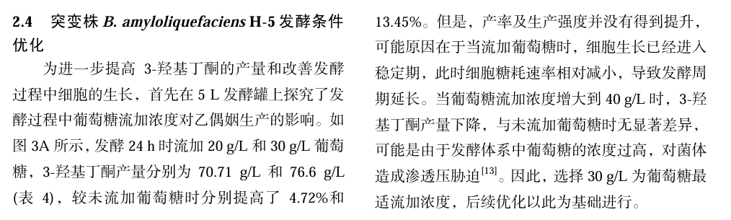
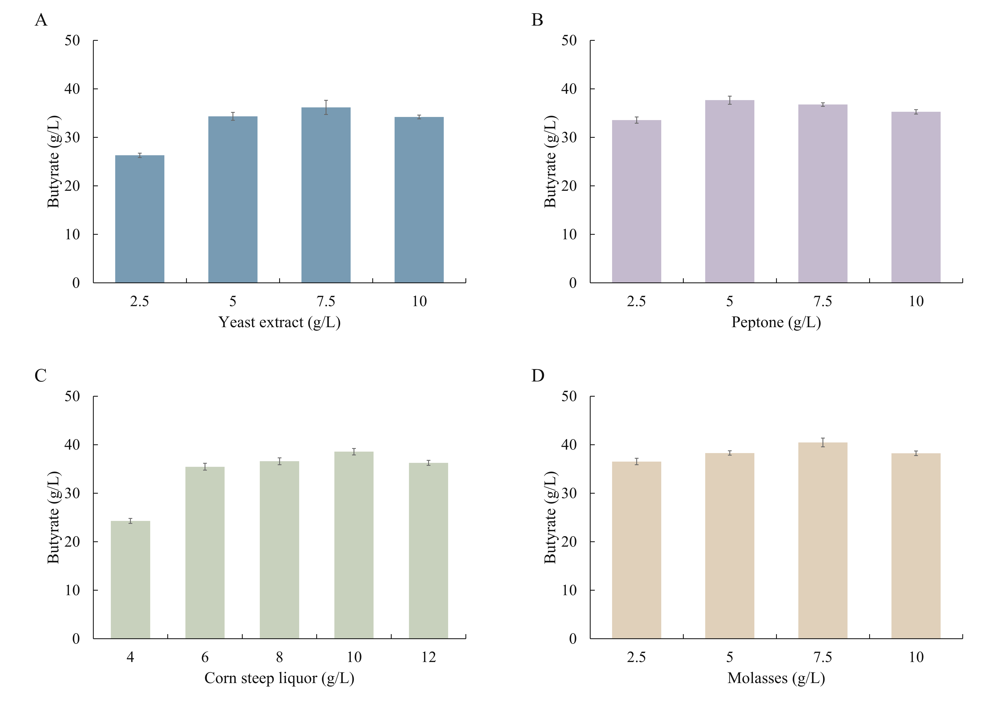
图4 培养基组分添加量对丁酸产量的影响
A–D分别为酵母粉、蛋白胨、玉米浆和糖蜜。柱和误差线表示3个生物学重复的均值和样本标准差（SD，n=3）。
Figure 4 Effects of medium component concentrations on butyrate production
A–D, Yeast extract, peptone, corn steep liquor, and molasses, respectively. Bars and error bars show means and sample SD from three biological replicates (n=3).

2.4 发酵生产丁酸
采用上述确定的培养基组分添加水平，在5 L发酵罐中进一步评价But-6C100的丁酸生产性能（图5）。经过48 h发酵，丁酸产量和生产强度分别达到58.63 g/L和1.22 g/(L·h)，得率为0.59 g/g。发酵过程中，菌株OD逐渐升高，在36 h达到最高值后有所下降。发酵前24 h，培养液中的葡萄糖浓度由51.13 g/L降至1.83 g/L，丁酸产量达到33.43 g/L；此后葡萄糖残留浓度维持在较低水平，而丁酸仍持续积累至48 h。上述结果表明，But-6C100在所选培养基条件下具有较好的丁酸积累能力，在5 L发酵体系中表现出进一步开发应用的潜力。
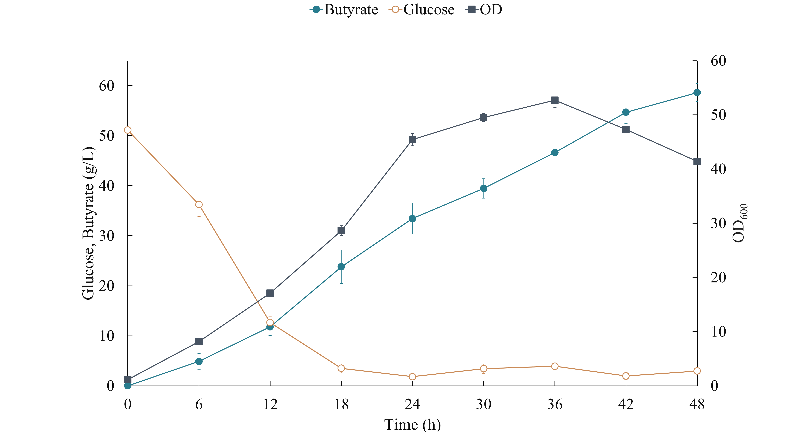
图5 5 L发酵过程中丁酸、葡萄糖与OD的变化
青蓝色实心圆和赭色空心圆分别表示丁酸和葡萄糖（左纵轴），深灰色实心方块表示OD（右纵轴）。点和误差线分别表示3个生物学重复的均值和样本标准差（SD，n=3）。
Figure 5 Changes in butyrate, glucose, and OD during 5 L fermentation
Filled teal circles and open ocher circles indicate butyrate and glucose, respectively, on the left y-axis. Filled dark gray squares indicate OD on the right y-axis. Points and error bars indicate the mean and sample standard deviation (SD) of three biological replicates (n=3).

3 讨论与结论
【第2段，总结本论文的主要内容。参照以下写法，重新调整】本研究在巨大芽孢杆菌中逐步敲除宿主基因、整合异源丁酸合成基因，再通过ARTP–UV–ARTP连续诱变选育菌株，并评价培养基条件与5 L发酵表现。定向改造获得的But-6丁酸浓度为22.07 g/L，出发菌株为10.53 g/L；选育株But-6C100在独立摇瓶发酵中达到34.93 g/L。采用所选培养基开展5 L补料发酵，48 h丁酸浓度达到58.63 g/L，平均体积生产强度为1.22 g/(L·h)。
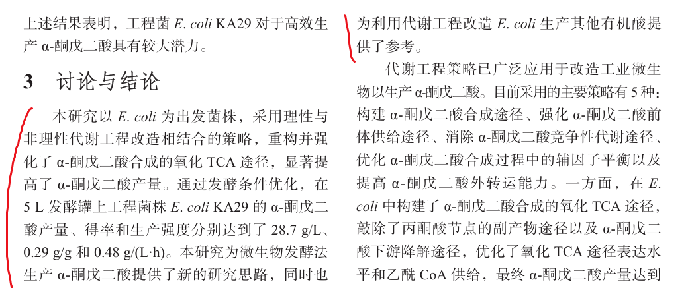

【第2段，总结本文代谢工程改造策略的优势。要与以往的研究进行比较，突出我们的优势。参照以下写法，重新调整】
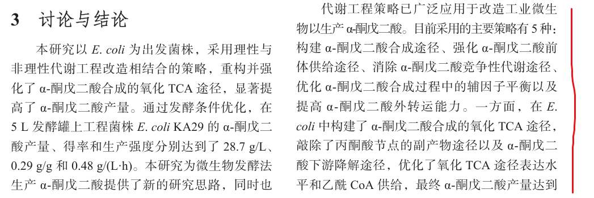
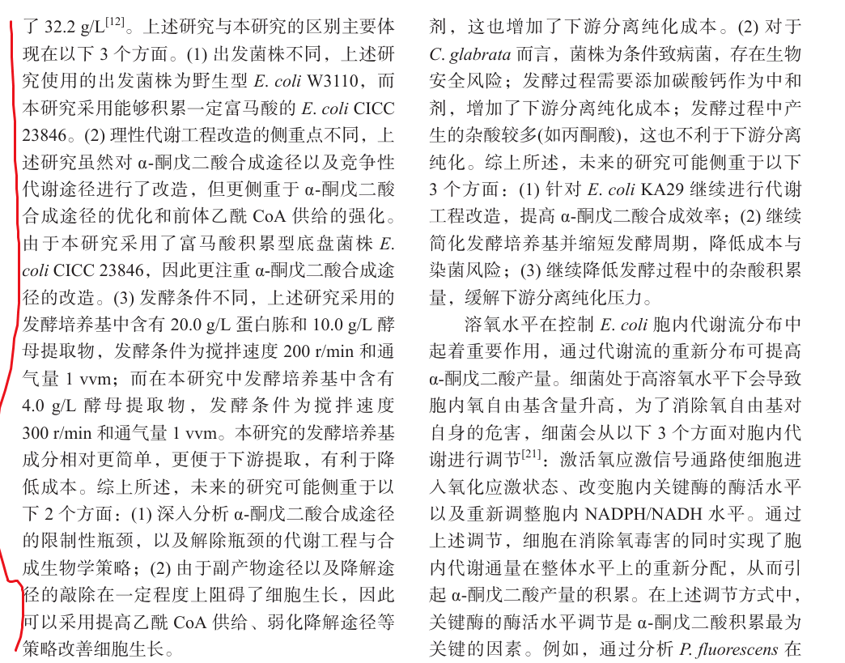
已有产丁酸菌株的副产物生成反应同时涉及前体转化和能量代谢，相关基因改造因而会影响不止一种发酵指标。酪丁酸梭菌的乙酸激酶基因ack失活后，丁酸得率由0.34 g/g提高至0.42 g/g，比生长速率却由0.21 h⁻¹降至0.14 h⁻¹^{[20]}；另一项ptb失活试验中，丁酸生成量未明显减少，乙酸积累反而增加，丁酸与乙酸的产量比随之下降^{[21]}。丙酮丁醇梭菌的多位点改造中，额外删除hydA后丁酸选择性的变化受到培养pH的影响^{[22]}。乙酸形成、丁酸末端合成及还原代谢之间的联系，使产物组成和丁酸得率对不同改造产生了不同响应。本研究在ldhA位点敲除并整合atoB后，乳酸由4.30 g/L降至1.03 g/L，丁酸增加10.44%；ackA位点改造后乙酸积累减少，丁酸继续增加，而adhE位点整合crt后丁酸增幅只有0.53%。乳酸形成需要消耗NADH，乙酸生成涉及乙酰辅酶A转化及ATP生成。相应支路受到削弱时，宿主原有的还原当量消耗与能量代谢条件也随之改变。But-4在敲除pflB并整合ter后，丁酸增加幅度较小，琥珀酸仍继续积累。PflB参与丙酮酸向乙酰辅酶A的转化。在工程大肠杆菌的丁酸合成研究中，该酶曾被保留作为前体供应环节^{[7]}。这一改造除了减少甲酸相关反应，还涉及乙酰辅酶A的形成途径。But-5则同时敲除frdABCD并整合tesB，琥珀酸由6.77 g/L降至2.43 g/L，丁酸则由13.53 g/L提高至17.23 g/L。FrdABCD参与富马酸还原生成琥珀酸，TesB能够水解丁酰辅酶A并释放丁酸。两项操作分别针对琥珀酸形成和丁酸末端释放，与But-5的产物变化方向相符。But-5同时包含敲除与整合两项改造，现有数据对应的是组合构型的总效果。两项操作各自的贡献需要单项编辑株加以区分。相比此前产酸增幅较小的构型，But-5的变化将琥珀酸相关支路与丁酰辅酶A末端转化指向了两个具体的后续验证环节。

【第3段，总结本文发酵工程策略的优势（包括发酵培养基优化以及最终的5L发酵）。要与以往的研究进行比较，突出我们的优势。参照以下写法，重新调整】
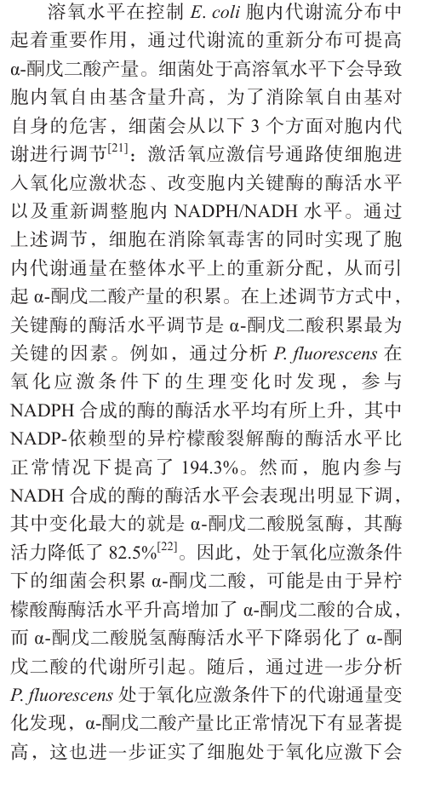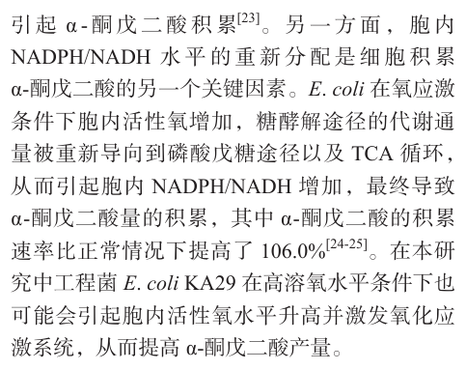

培养基组分的添加量同样影响丁酸积累。在本研究的浓度范围内，增加酵母粉和玉米浆用量能够提高丁酸浓度，但继续增加后产量回落；蛋白胨和糖蜜用量变化引起的差异相对较小。各组分在既定基础培养基中具有相应的适宜添加范围。已有丁酸发酵研究报道，玉米浆可提供生长所需的营养成分，糖蜜中葡萄糖、果糖和蔗糖的利用情况也存在差别^{[25]}。葡萄糖、酵母提取物等组分还可采用响应面方法评价其组合效应^{[26]}。本研究通过单因素比较，分别选取酵母粉7.5 g/L、蛋白胨5 g/L、玉米浆10 g/L和糖蜜7.5 g/L。组分间交互作用需要通过多因素设计进一步评价。糖蜜在这里是培养基中的少量添加成分，而工程酪丁酸梭菌通过引入蔗糖代谢基因，以未经处理的糖蜜为主要碳源时曾获得45.71 g/L丁酸^{[27]}。前者比较糖蜜作为培养基添加组分的用量，后者则直接评价糖蜜作为主要碳源的利用能力。5 L发酵采用所选培养基，并在pH 7.0条件下连续补加葡萄糖，将残余葡萄糖控制在较低水平。24 h丁酸浓度为33.43 g/L；此后菌体OD在约36 h达到峰值并逐渐下降，丁酸仍持续积累，48 h达到58.63 g/L。在该供糖与培养条件下，菌体生长放缓后，发酵液仍有丁酸净积累。同菌株分批与补料发酵的研究曾获得12.25 g/L和16.74 g/L丁酸^{[28]}，可以说明补料方式对相应发酵体系产酸浓度的影响。本研究的58.63 g/L是在所选培养基、pH控制及连续补料条件下获得的；补料的独立贡献需要同条件分批培养对照加以检验。其他丁酸发酵工艺中，糖蜜预处理结合固定化细胞补料获得55.2 g/L^{[29]}；以高粱水解液和甜菜糖蜜混合供料的1 L补料发酵达到58.8 g/L，体积生产强度为1.9 g/(L·h)^{[30]}。本研究巨大芽孢杆菌在5 L条件下的丁酸浓度为58.63 g/L，平均体积生产强度为1.22 g/(L·h)。不同研究的终浓度处于相近水平，但菌株、培养基、供氧条件和发酵周期各异，生产强度也存在差别。本研究获得的But-6C100在所选培养基及5 L发酵体系中保持丁酸净积累。关键组合编辑的独立作用及选育株的生产稳定性，可通过单项编辑对照与遗传稳定性评价进一步检验。

参考文献
[1] LUO H Z, YANG R L, ZHAO Y P, et al. Recent advances and strategies in process and strain engineering for the production of butyric acid by microbial fermentation[J]. Bioresource Technology, 2018, 253: 343-354. DOI: 10.1016/j.biortech.2018.01.007.
[2] JIANG L, FU H X, YANG H K, et al. Butyric acid: Applications and recent advances in its bioproduction[J]. Biotechnology Advances, 2018, 36(8): 2101-2117. DOI: 10.1016/j.biotechadv.2018.09.005.
[3] DWIDAR M, PARK J Y, MITCHELL R J, et al. The future of butyric acid in industry[J]. The Scientific World Journal, 2012, 2012: 471417. DOI: 10.1100/2012/471417.
[4] HUANG J, TANG W, ZHU S Q, et al. Biosynthesis of butyric acid by Clostridium tyrobutyricum[J]. Preparative Biochemistry & Biotechnology, 2018, 48(5): 427-434. DOI: 10.1080/10826068.2018.1452257.
[5] BAEK J M, MAZUMDAR S, LEE S W, et al. Butyrate production in engineered Escherichia coli with synthetic scaffolds[J]. Biotechnology and Bioengineering, 2013, 110(10): 2790-2794. DOI: 10.1002/bit.24925.
[6] WANG L, CHAULIAC D, MORITZ B E, et al. Metabolic engineering of Escherichia coli for the production of butyric acid at high titer and productivity[J]. Biotechnology for Biofuels, 2019, 12: 62. DOI: 10.1186/s13068-019-1408-9.
[7] SAINI M, WANG Z W, CHIANG C J, et al. Metabolic engineering of Escherichia coli for production of butyric acid[J]. Journal of Agricultural and Food Chemistry, 2014, 62(19): 4342-4348. DOI: 10.1021/jf500355p.
[8] SUO Y K, REN M M, YANG X T, et al. Metabolic engineering of Clostridium tyrobutyricum for enhanced butyric acid production with high butyrate/acetate ratio[J]. Applied Microbiology and Biotechnology, 2018, 102(10): 4511-4522. DOI: 10.1007/s00253-018-8954-0.
[9] ZHU Y, LIU X G, YANG S T. Construction and characterization of pta gene-deleted mutant of Clostridium tyrobutyricum for enhanced butyric acid fermentation[J]. Biotechnology and Bioengineering, 2005, 90(2): 154-166. DOI: 10.1002/bit.20354.
[10] SUO Y K, FU H X, REN M M, et al. Enhanced butyric acid production in Clostridium tyrobutyricum by overexpression of rate-limiting enzymes in the Embden-Meyerhof-Parnas pathway[J]. Journal of Biotechnology, 2018, 272-273: 14-21. DOI: 10.1016/j.jbiotec.2018.02.012.
[11] GUO L, LU J X, GAO C, et al. Dynamic control of the distribution of carbon flux between cell growth and butyrate biosynthesis in Escherichia coli[J]. Applied Microbiology and Biotechnology, 2021, 105(12): 5173-5187. DOI: 10.1007/s00253-021-11385-w.
[12] LI J H, XING Y, WANG X, et al. Engineered coenzyme A biosynthesis and butyrate transporter drives high-efficient butyrate synthesis in Escherichia coli[J]. Biotechnology and Bioengineering, 2025, 122(10): 2850-2861. DOI: 10.1002/bit.70018.
[13] BAI L, GAO M X, CHENG X M, et al. Engineered butyrate-producing bacteria prevents high fat diet-induced obesity in mice[J]. Microbial Cell Factories, 2020, 19: 94. DOI: 10.1186/s12934-020-01350-z.
[14] 陈修来, 赵阔, 刘立明, 等. 一株产丁酸的芽孢杆菌菌株筛选及其应用[P]. 中国: CN113025533B, 2023-03-28.
[15] 王诗卉, 罗秋玲, 刘佳, 等. 高产3-羟基丁酮解淀粉芽孢杆菌的选育及发酵优化[J]. 生物工程学报, 2018, 34(5): 803-811. DOI: 10.13345/j.cjb.170446.
[16] YU L, LI F, NI J, et al. UV-ARTP compound mutagenesis breeding improves macrolactins production of Bacillus siamensis and reveals metabolism changes by proteomic[J]. Journal of Biotechnology, 2024, 381: 36-48. DOI: 10.1016/j.jbiotec.2023.12.011.
[17] 夏俊芳, 王小灵, 古丽娜孜, 等. 递推式ARTP-UV复合诱变筛选高产β-葡萄糖苷酶菌株[J]. 食品工业科技, 2020, 41(15): 129-134, 142. DOI: 10.13386/j.issn1002-0306.2020.15.021.
[18] MA C, OU J F, MILLER M, et al. High production of butyric acid by Clostridium tyrobutyricum mutant[J]. Frontiers of Chemical Science and Engineering, 2015, 9(3): 369-375. DOI: 10.1007/s11705-015-1525-3.
[19] QURESHI N, LIU S Q, SAHA B C. Butyric acid production by fermentation: Employing potential of the novel Clostridium tyrobutyricum strain NRRL 67062[J]. Fermentation, 2022, 8(10): 491. DOI: 10.3390/fermentation8100491.
[20] LIU X, ZHU Y, YANG S T. Construction and characterization of ack deleted mutant of Clostridium tyrobutyricum for enhanced butyric acid and hydrogen production[J]. Biotechnology Progress, 2006, 22(5): 1265–1275. DOI: 10.1021/bp060082g.
[21] ZHANG Y, YU M, YANG S T. Effects of ptb knockout on butyric acid fermentation by Clostridium tyrobutyricum[J]. Biotechnology Progress, 2012, 28(1): 52–59. DOI: 10.1002/btpr.730.
[22] JANG Y S, IM J A, CHOI S Y, et al. Metabolic engineering of Clostridium acetobutylicum for butyric acid production with high butyric acid selectivity[J]. Metabolic Engineering, 2014, 23: 165–174. DOI: 10.1016/j.ymben.2014.03.004.
[23] OTTENHEIM C, NAWRATH M, WU J C. Microbial mutagenesis by atmospheric and room-temperature plasma (ARTP): the latest development[J]. Bioresources and Bioprocessing, 2018, 5: 12. DOI: 10.1186/s40643-018-0200-1.
[24] ZHOU X, LU X H, LI X H, et al. Radiation induces acid tolerance of Clostridium tyrobutyricum and enhances bioproduction of butyric acid through a metabolic switch[J]. Biotechnology for Biofuels, 2014, 7: 22. DOI: 10.1186/1754-6834-7-22.
[25] HUANG L, XIANG Y, CAI J, et al. Effects of three main sugars in cane molasses on the production of butyric acid with Clostridium tyrobutyricum[J]. Korean Journal of Chemical Engineering, 2011, 28(12): 2312–2315. DOI: 10.1007/s11814-011-0110-9.
[26] ZHANG C H, MA Y J, YANG F X, et al. Optimization of medium composition for butyric acid production by Clostridium thermobutyricum using response surface methodology[J]. Bioresource Technology, 2009, 100(18): 4284–4288. DOI: 10.1016/j.biortech.2009.03.022.
[27] GUO X, FU H, FENG J, et al. Direct conversion of untreated cane molasses into butyric acid by engineered Clostridium tyrobutyricum[J]. Bioresource Technology, 2020, 301: 122764. DOI: 10.1016/j.biortech.2020.122764.
[28] HE G Q, KONG Q, CHEN Q H, et al. Batch and fed-batch production of butyric acid by Clostridium butyricum ZJUCB[J]. Journal of Zhejiang University Science B, 2005, 6(11): 1076–1080. DOI: 10.1631/jzus.2005.B1076.
[29] JIANG L, WANG J, LIANG S, et al. Butyric acid fermentation in a fibrous bed bioreactor with immobilized Clostridium tyrobutyricum from cane molasses[J]. Bioresource Technology, 2009, 100(13): 3403–3409. DOI: 10.1016/j.biortech.2009.02.032.
[30] SJÖBLOM M, MATSAKAS L, CHRISTAKOPOULOS P, et al. Production of butyric acid by Clostridium tyrobutyricum (ATCC25755) using sweet sorghum stalks and beet molasses[J]. Industrial Crops and Products, 2015, 74: 535–544. DOI: 10.1016/j.indcrop.2015.05.041.

